Fiche technique : Somme de deux dés à 6 faces

-Dans la cellule A1 écrire « Somme de deux dés ».

-Dans A2 écrire : « =ENT(6*ALEA( )+1)+ENT(6*ALEA( )+1) » et réaliser 10 000 lancers en glissant cette formule jusqu’en A10 001.

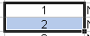
-Dans la cellule C1 écrire « Valeur du dé ». Dans la cellule C2 écrire « 1 » puis dans C3 écrire « 2 ».

-Sélectionner les cellules C2 et C3 et recopier jusqu’en C13.

-Dans la cellule D2 écrire : « Nombre de 1 »

-Dans la cellule E2 écrire : « =NB.SI($A$2:$A$10001;C2) »

-Sélectionner les cellules D2 et E2 et recopier jusqu’en E13.

-Dans la cellule F1 écrire « Fréquence » puis saisir dans la cellule F2 la formule qui permet de calculer la fréquence d’apparition du chiffre 1.

-Faire glisser cette formule jusqu’en F13.

Appel n°1
Appeler le professeur afin qu’il vérifie votre feuille de calculs.

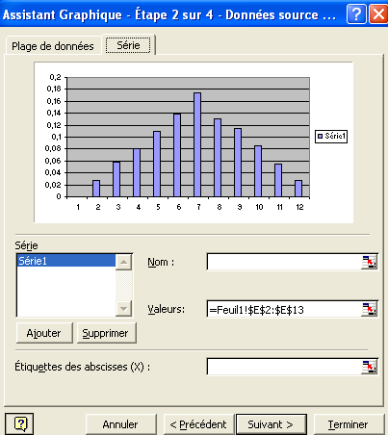
-Sélectionner les résultats de la colonne fréquence, cliquer sur l’icône graphique puis suivez
4
5
6
10 000 lancers
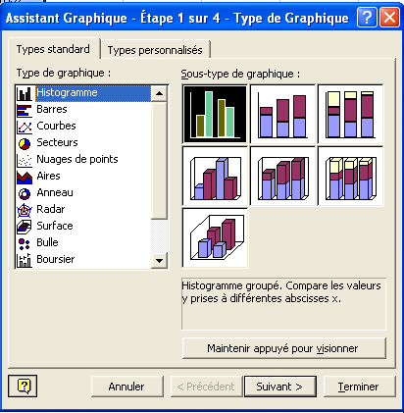
les étapes ci-dessous.
1
2
3

sous :

10 000 lancers

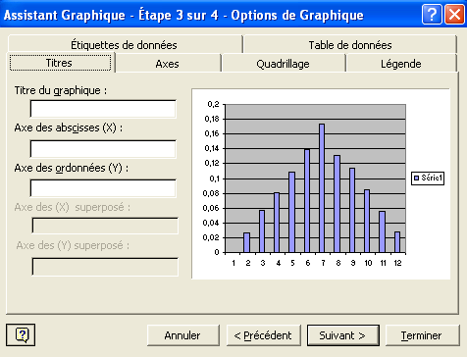
7
8
Valeur du dé
Fréquence

9

10

-Visualiser plusieurs graphiques à l’aide de la touche F9.

